个人简历

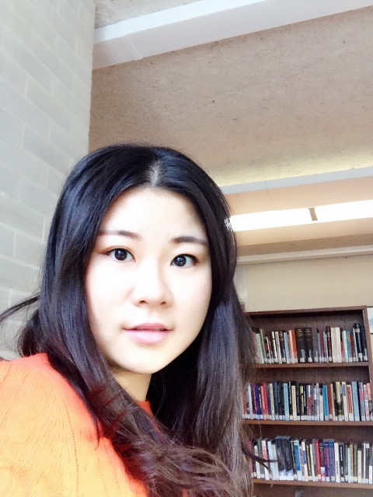
姓名：牛谦 性别：女 国籍：中国
出生日期：1991年2月
e-mail：0212.gloria@gmail.com
联系电话：+86 13818464863
联系地址：上海市浦东新区博山东路811弄89号202
邮政编码：200136

教育经历
2013-2014 环境政策研究型硕士， 剑桥大学 （毕业总成绩70/100）
2009-2013 环境科学本科， 南京大学 （毕业总成绩87/100）

语言能力
母语：中文普通话
第二语言：英语
雅思：8.5分，其中听力9.0，阅读9.0，写作7.0，口语8.0
大学四级：609分
大学六级：581分

软件应用能力
电脑编程语言：C语言
Microsoft 软件：Word，PowerPoint，Excel
统计学软件：SPSS，Eviews，STATA
GIS 软件：MapInfo
其他软件：美国环保局QUAL2K水质模型

工作经验
  - 南京大学环境协会环境教育志愿者教师
2012夏 新加坡胜科水务实习生

荣誉及主要经历
  - 代表中国学生团队参加第五届赛智世界杯（乌克兰，敖德萨），
并获得银奖
  - 代表中国学生团以及根与芽国际环保非政府组织参加2008年沃尔沃探索奖国际总决赛（瑞典，哥德堡），
并获得第四名
  - 获得人民奖学金三等奖
  - 获得2012 Klaus Toepfer与联合国环境规划署环境奖学金
作为学生代表参加Top China-Brazil环境交流项目（巴西，里约热内卢）
作为中国学生代表参加2012年国际学生环境及可持续发展大会（中国，上海）
获得人民奖学金三等奖
获得文体活动奖学金二等奖
参与绿色使命，对话南京活动，
并获得2011年南京大学暑期社会实践十佳团队
  - 获得人民奖学金三等奖
  - 获得社会实践奖学金二等奖
获得优秀毕业生
毕业论文获得南京大学优秀毕业论文

校园活动
  - 南京大学环境学院学生会宣传部成员
南京大学合唱队成员
  - 南京大学环境协会会员及志愿者教师

其他爱好
曾担任上海学生爱乐乐团打击乐手，喜爱演奏钢琴，马林巴，及架子鼓
热爱旅游，读书，及游泳

